Maturitetno terensko delo v domači pokrajini

**STROKOVNA EKSKURZIJA V BELO KRAJINO**

Referat: Gospodarstvo Novega mesta

**KAZALO**

**1. Uvod 2**

**2. Novo mesto – kratka zgodovina 3**

**3. Gospodarstvo Novega mesta 7**

*Statistični podatki 7*

*Velika podjetja 8*

*Zaposlovanje 8*

**4. Viri in literatura 10**

# 1. Uvod

V svojem referatu bom na kratko predstavil Novo mesto, kasneje pa se bom osredotočil na gospodarstvo ne le tega mesta temveč novomeške občine, kot bistvenega gospodarskega središča dolenjske regije.

Namen predstavitve je pribljižati tudi bolj oddaljene dele Slovenije vsem nam, ter podučiti še nevedne o bogastvu novomeške občine.

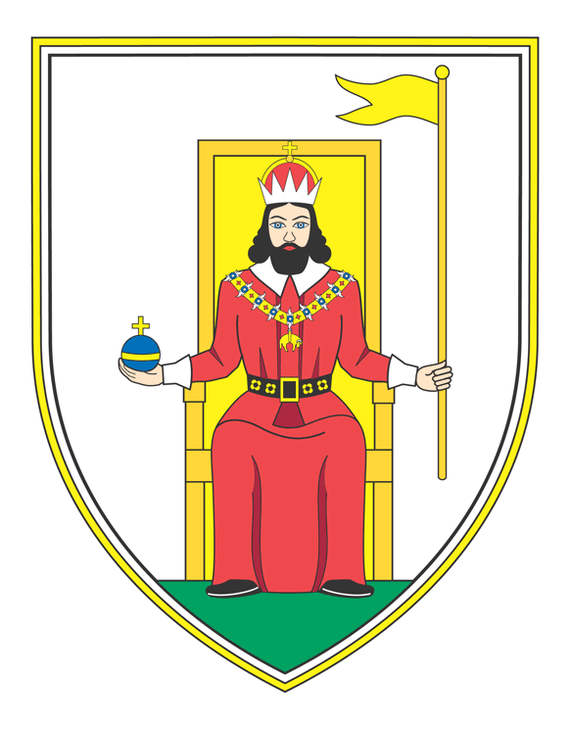

Slika 1 : novomeški grb, na katerem je upodobljen ustanovitelj mesta Rudolf IV.

# 2. Novo mesto – kratka zgodovina

**► Vojvoda Rudolf IV. Habsburški je 7. aprila 1365** na prostoru, kjer do tedaj ni bilo naselja, na novo ustanovil mesto, ki ga je poimenoval po sebi Rudolfswerth, a so ga ljudje že od vsega začetka naprej imenovali Novo mesto, ker je bilo pač v tistem času res novo. Tu je začetek šesto in nekaj let trajajočega ustvarjanja ljudi v tem mestu, katerih sledi nosi današnje Novo mesto.

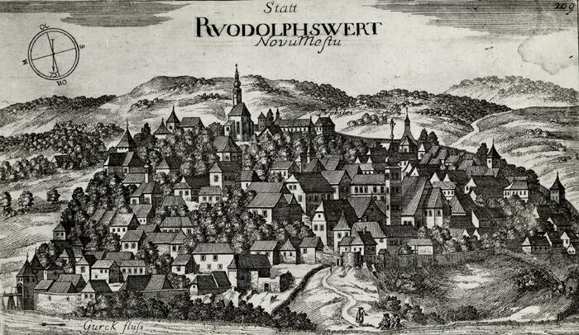

Slika 2 : Karta Rudolfswertha

► Mesto je vodil izvoljeni mestni sodnik s člani mestnih svetov. Ti so se sestajali v mestni hiši, na Glavnem ali Velikem trgu. Glavni trg je osrednji prostor srednjeveškega Novega mesta. Leta 1720 zgrajeno mestno hišo so meščani v začetku 20. stoletja porušili in zgradili današnjo. Na mestni hiši je bil vedno tudi novomeški grb, na katerem je upodobljen ustanovitelj mesta Rudolf IV., ki predstavlja vse od 14. stoletja dalje simbol našega mesta.

► Obrt in trgovina sta bili osnovni gospodarski dejavnosti v prvih stoletjih in sta mestu omogočili razcvet. Njegov razvoj so nasilno prekinili in onemogočili Turki, ki mesta, ki ga je varovalo močno utrjeno obzidje niso nikoli zavzeli.

Po letu 1786 so obzidje na nekaterih mestih porušili, drugje pa so ga uporabili za ureditev stanovanjskih poslopij. Ostanke obzidja je mogoče še danes videti na Šancah ob proštijskem vrtu.

► V začetku 19. stoletja so kratek čas tudi Novo mesto upravljali Francozi, sicer pa so se tudi mesta dotaknila gospodarska, tehnična in družbena dogajanja v Evropi. Zlasti v drugi polovici je prišlo do narodnega prebujanja, kar se je v mestu kazalo zlasti v tekmi med slovensko in nemško usmerjenimi meščani za prevlado v državni, še zlasti pa v mestni upravi. Ustanavljala so se številna narodna društva (narodna čitalnica, sokolsko društvo, gasilsko društvo, glasbena matica), kjer so se meščani srečevali, ustvarjali na različnih področjih ter moralno in finančno podpirali idejo slovenstva.

V Novem mestu je bil tako zgrajen prvi narodni dom na Slovenskem leta 1873, in je postal osrednji prostor družabnega in kulturnega dogajanja v mestu vse do druge svetovne vojne.

► To je tudi čas, ko je v mesto **pripeljal prvi vlak**, ko je bila zgrajena bolnšnica, Kandijski most in posamezne javne zgradbe zunaj mestnega obzidja, ki so nakazovale širitev mesta v 20. stoletju.

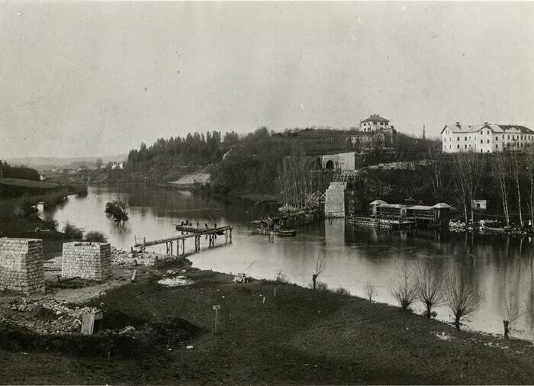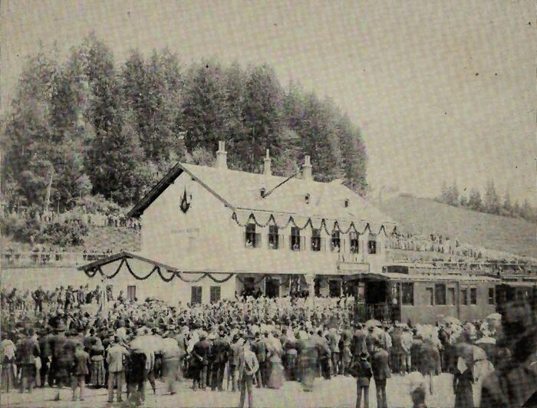

Slika 3 : Gradnja železniškega mostu Slika 4 : Otvoritev železniške postaje

► Prva svetovna vojna je prekinila obetaven razvoj mesta, čeprav se ga je dotaknila posredno kot kraja v zaledju. Obubožanje prebivalcev in smrtne žrtve med mladimi na fronti so zaznamovale ta štiri leta. Lahko razumemo olajšanje meščanov po končani vojni in ponovni zagon pri delu na različnih področjih. Na gospodarskem področju so se začeli pojavljati zametki industrijskih obratov, obnovilo se je delovanje številnih predvojnih društev, umetniki so se zbrali v mestu in priredili slikarsko razstavo s spremljajočim umetniškim programom.

Razpoloženje tega časa lahko zaznamo v imenu tega dogodka - **Novomeška pomlad**. V tem času je zaživela tudi reka Krka. Na obrežju so si meščani zgradili kopališče, čolnarne, perišča in sprehajališča, kjer so preživljali prosti čas zlasti med poletnimi meseci.

► Ponovno je vojna vihra grobo posegla v tok dogajanja v Novem mestu leta 1941. Novo mesto je bilo po kratkotrajni nemški zasedbi do leta 1943 pod italijansko upravo, kasneje pa do konca vojne pod nemško. Staro mestno jedro je bilo zaradi bombnih napadov močno poškodovano, še bolj boleče pa so bile človeške izgube.

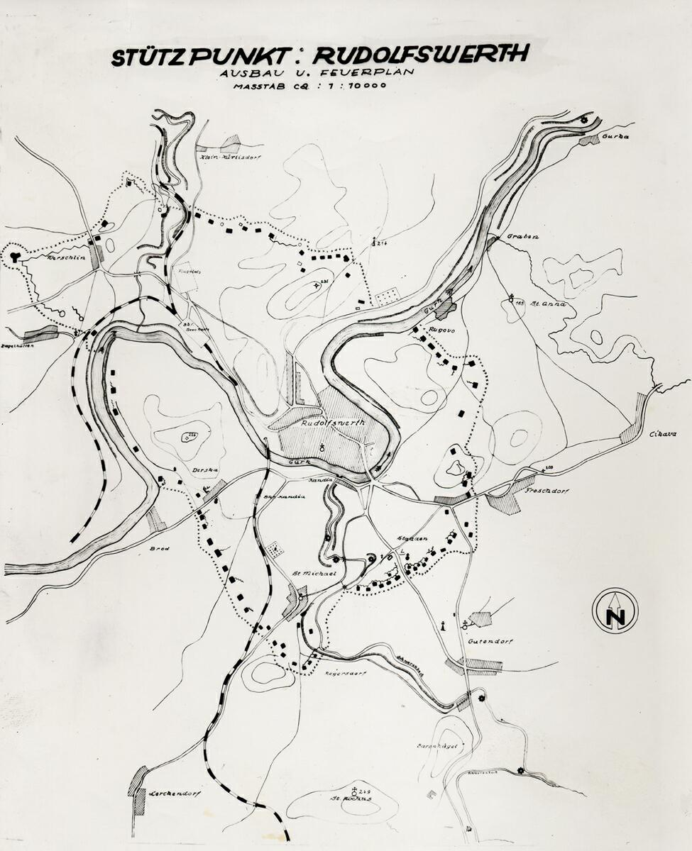

Slika 5 : Načrt utrdb okoli mesta

► V drugi polovici 20. stoletja je Novo mesto zelo spremenilo svojo podobo. Dokončno se je izvilo iz meja srednjeveškega obzidja. To je čas nastanka številnih industrijskih obratov in s tem v zvezi pospešene urbanizacije. V teh letih so bile ustanovljene osrednje šolske, zdravstvene in kulturne ustanove na Dolenjskem.

► Še tretjič je orožje poseglo v tok dogajanja preteklega stoletja. V Pogancih je počila prva puška v vojni za Slovenijo.

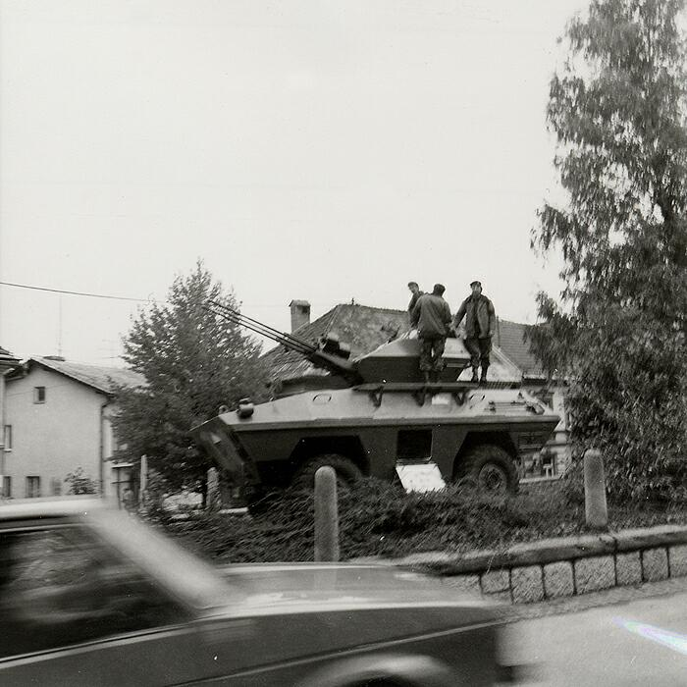

Slika 6 : Prizor osamosvojitve Slovenije

► Novo mesto je v 21. stoletje vstopilo kot osrednje gospodarsko, upravno, kulturno, versko, izobraževalno in športno središče Dolenjske ter trdno prevzelo vodilno mesto v jugovzhodnem delu Slovenije.

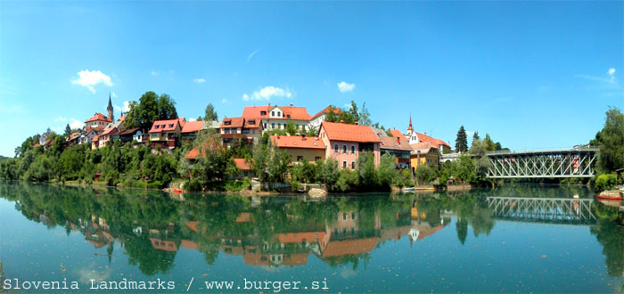

Slika 7 : Novo mesto danes

# 3. Gospodarstvo Novega mesta

Leto ustanovitve občine: **1994**Površina Mestne občine Novo mesto znaša **298,5 km2.**   
Mestno občino sestavlja 133 naselij, 10.936 hiš in 220 ulic.   
V občini je bilo po podatkih iz leta 2001 **41.107 prebivalcev**, od tega 20.219 moških in 20.888 žensk.   
Mestna občina Novo mesto premore 11 nastanitvenih objektov s 443 sobami in 934 ležišci.

Leta 2001 je občino obiskalo **38.745 turistov**, od tega jih je bilo 20.438 tujcev.

**Najpomembnejše gospodarske panoge:**

● proizvodnja vozil in plovil,

● proizvodnja kemikalij, kemičnih izdelkov, umetnih vlaken,

● trgovina, popravila motornih vozil in izdelkov široke porabe,

gradbeništvo,

● proizvodnja tekstila, usnjenih oblačil, tekstilnih in krznenih izdelkov.

## Statistični podatki

|  |  |
| --- | --- |
| zaposlene osebe | 20.437 |
| število gospodarskih družb | 921 |
| samostojni podjetniki in obrtniki | 1500 |
| brezposelnost | 8,2% (marec 2002) |
| sredstva občine namenjena za malo gopodarstvo | 76.5 mio SIT (2001)  64.0 mio SIT (2002) |

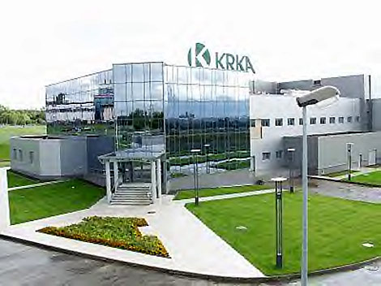

Slika 8 : Poslovno poslopje gospodarske družbe Krka d.d.

## Velika podjetja

Velika podjetja v Mestni občini Novo mesto so: **Revoz, Krka, Adria Mobil, Labod, TPV, Novoles** in **Pfleiderer Novoterm**. V velikih podjetjih je zaposleno kar **tri četrtine** vseh zaposlenih v občini. **Prevladujejo predelovalna, farmacevtska, avtomobilska industrija in gradbeništvo ter trgovina**. Prav ta podjetja ustvarijo 85% prihodkov občine ter 65% prihodkov celotne regije.

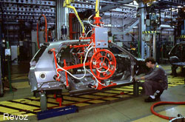

**Slika 9 : Francoski gigant Renault ima tovarno v Novem mestu – tovarna Revoz**

Izvoz regije predstavlja 17% celotnega izvoza Slovenije. Od tega velika podjetja ustvarijo preko 95% tega izvoza, kar pomeni, da gre za najbolj izvozno usmerjeno regijo in občino v Sloveniji.

## Zaposlovanje

Prednost pred ostalimi slovenskimi občinami predstavlja stopnja brezposelnosti, saj je znašala marca leta 2002 8,2%, medtem ko znaša državno povprečje 11,5%. Vzpodbuden je tudi trend upadanja stopnje brezposelnosti, saj je bila ta stopnja oktobra 2001 še 8,7%.

V Mestni občini Novo mesto, po gospodarski dejavnosti največji občini v regiji, je 50,2 odstotkov vseh gospodarskih družb regije imelo 58,3 odstotkov vseh zaposlenih, 73,2 odstotkov vse povprečne vrednosti sredstev in ustvarilo kar 75,2 odstotkov vseh prihodkov. Po obsegu gospodarske dejavnosti Mestni občini Novo mesto sledijo občine Trebnje, Črnomelj in Metlika.

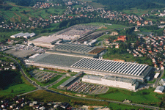

Slika 10 : Ena izmed tovarn

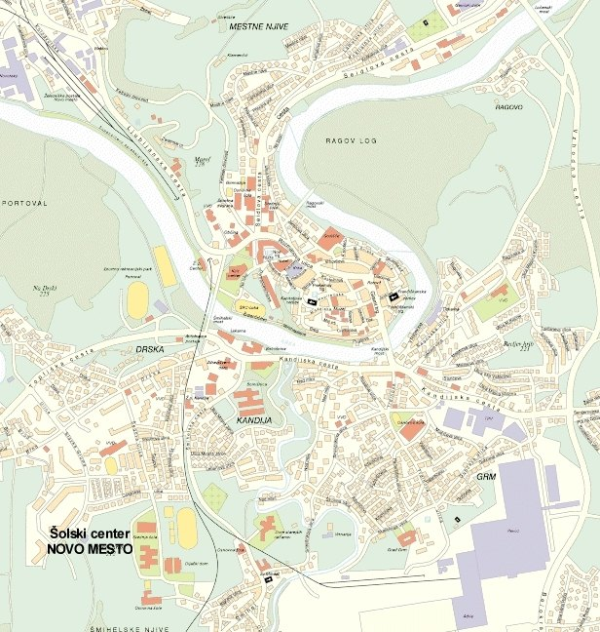

Slika 11 : Zemljevid Novega mesta

# 4. Viri in literatura

Internet : www.novomesto.si/

www.krka.si/

www.burger.si/NovoMesto/NovoMesto.htm